Guía ID.me
En Google Chrome, vaya a uiclaimsportal.ky.gov y haga clic en Iniciar sesión con ID.me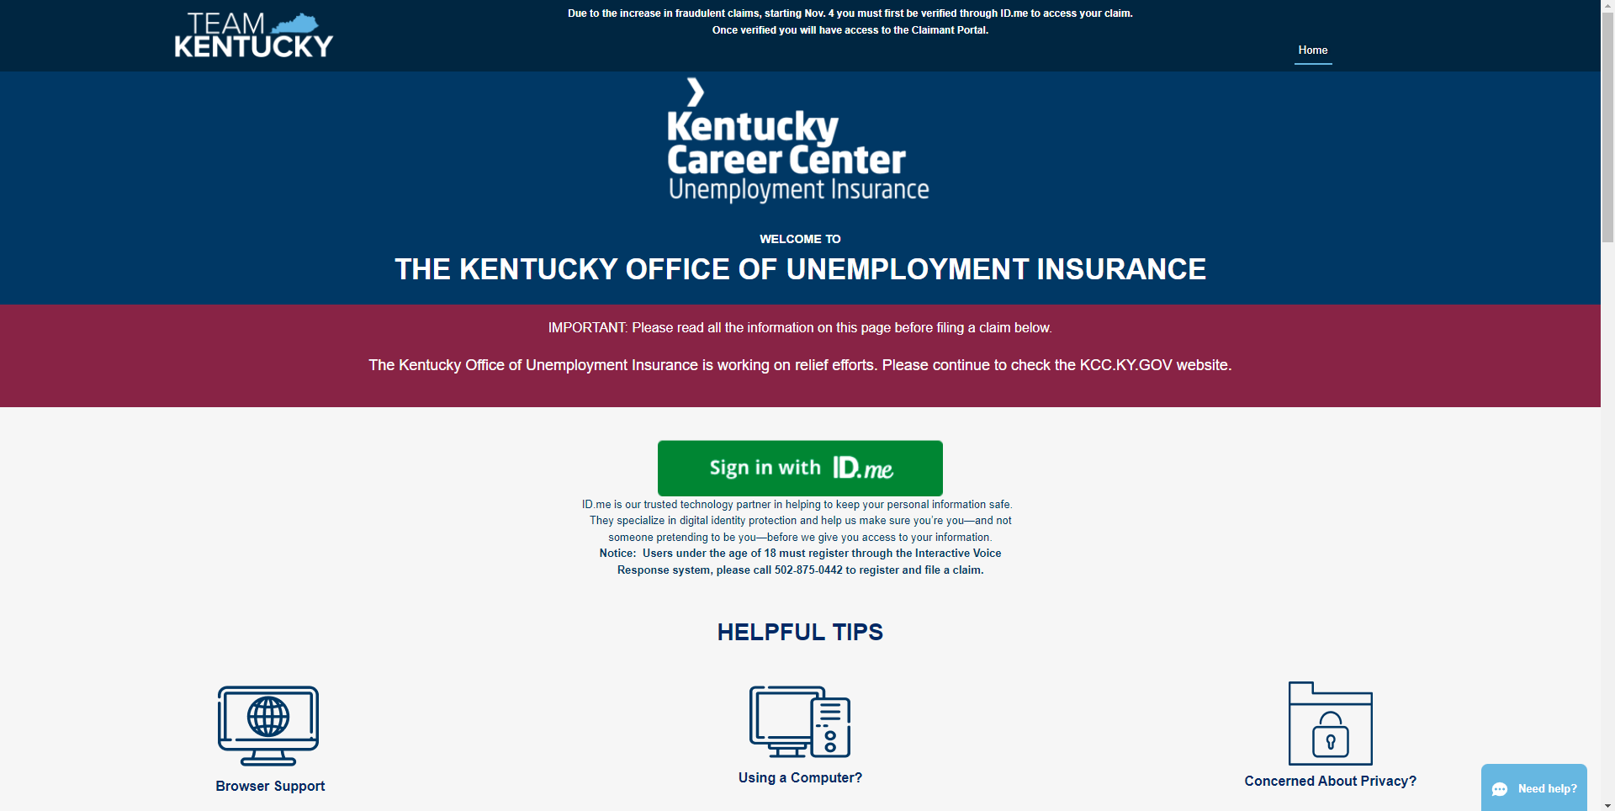
La primera página no requiere una dirección de correo electrónico, se aceptará todo lo que se escriba y se cargará la página siguiente.

Si ya ha creado una cuenta, ingrese su información e inicie sesión; de lo contrario, haga clic en Crear e ID.me Cuenta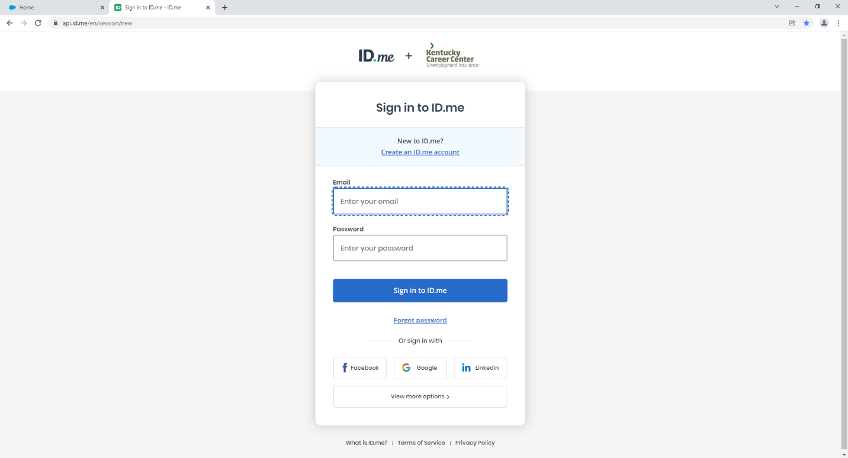
Ingrese su correo electrónico y cree una contraseña y tenga en cuenta las condiciones de la contraseña, todas deben cumplirse. Una vez que acepte los Términos de servicio, haga clic en Crear una cuenta de ID.me para continuar.
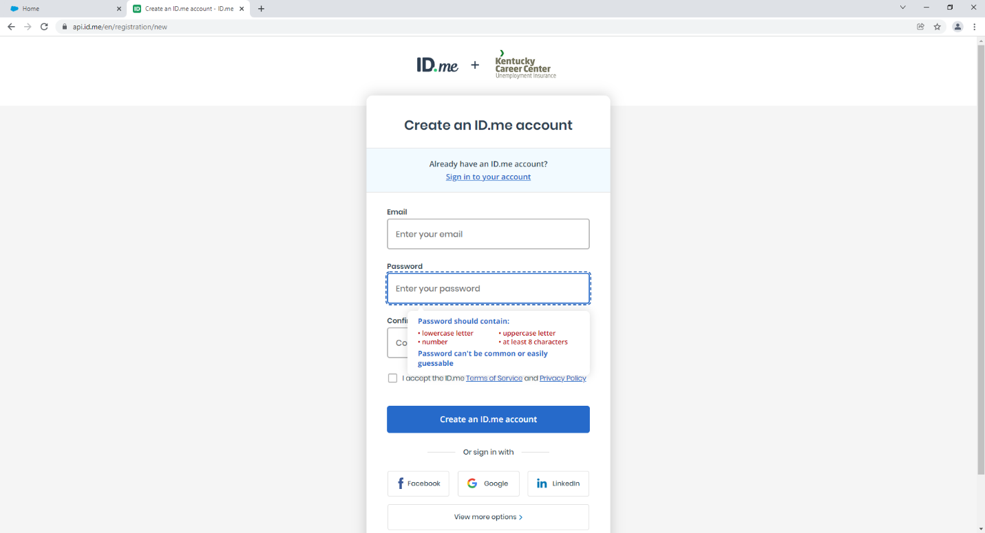

Haga clic en el enlace que se envió a su correo electrónico que proporcionó o ingrese el Código en la parte inferior del correo electrónico. Haga clic en Continuar.
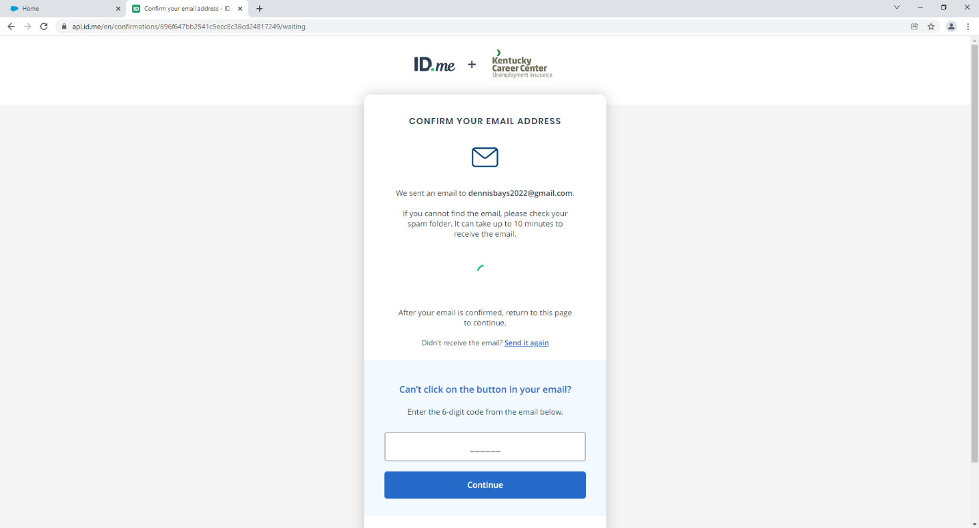
Una vez que confirme su correo electrónico, se le pedirá que configure MFA (Multi-Factor Authentication). Es mejor elegir Mensaje de texto o Llamada telefónica, pero cualquiera funcionará.
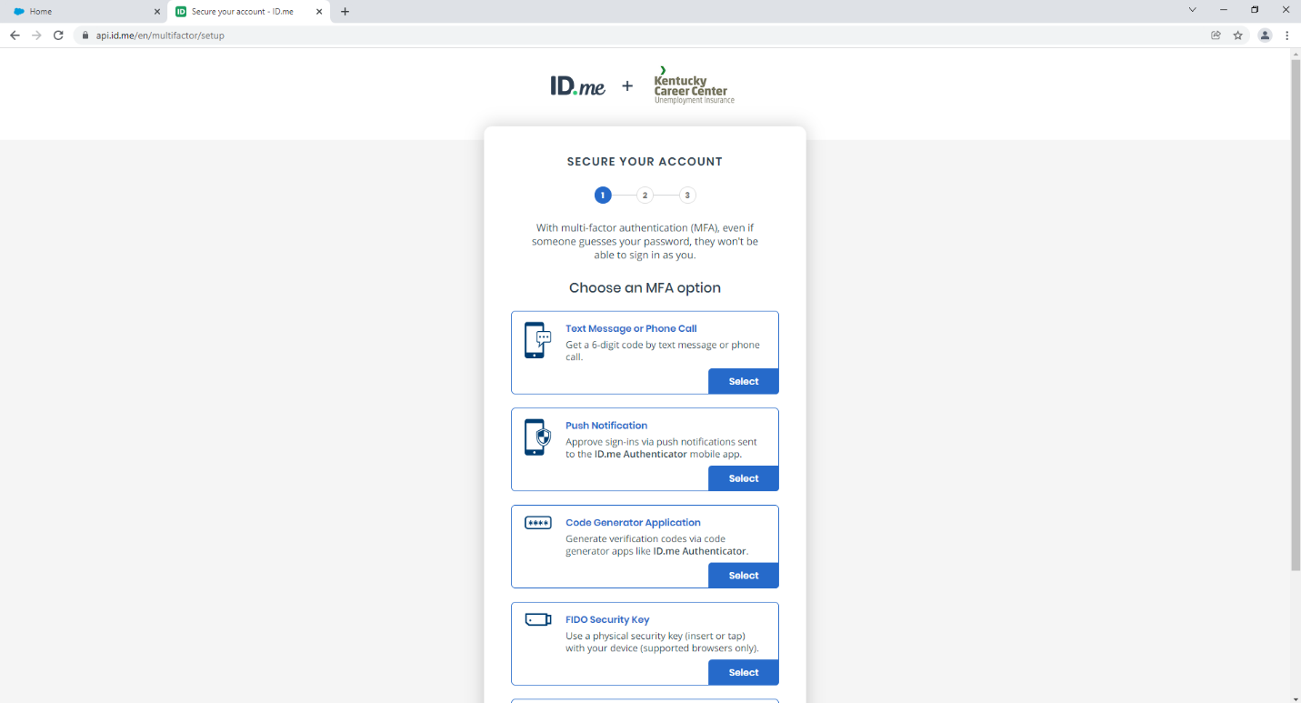

Ingrese su número de teléfono y elija su método preferido, el texto está seleccionado de forma predeterminada, si no puede recibir mensajes de texto, puede optar por la llamada telefónica.
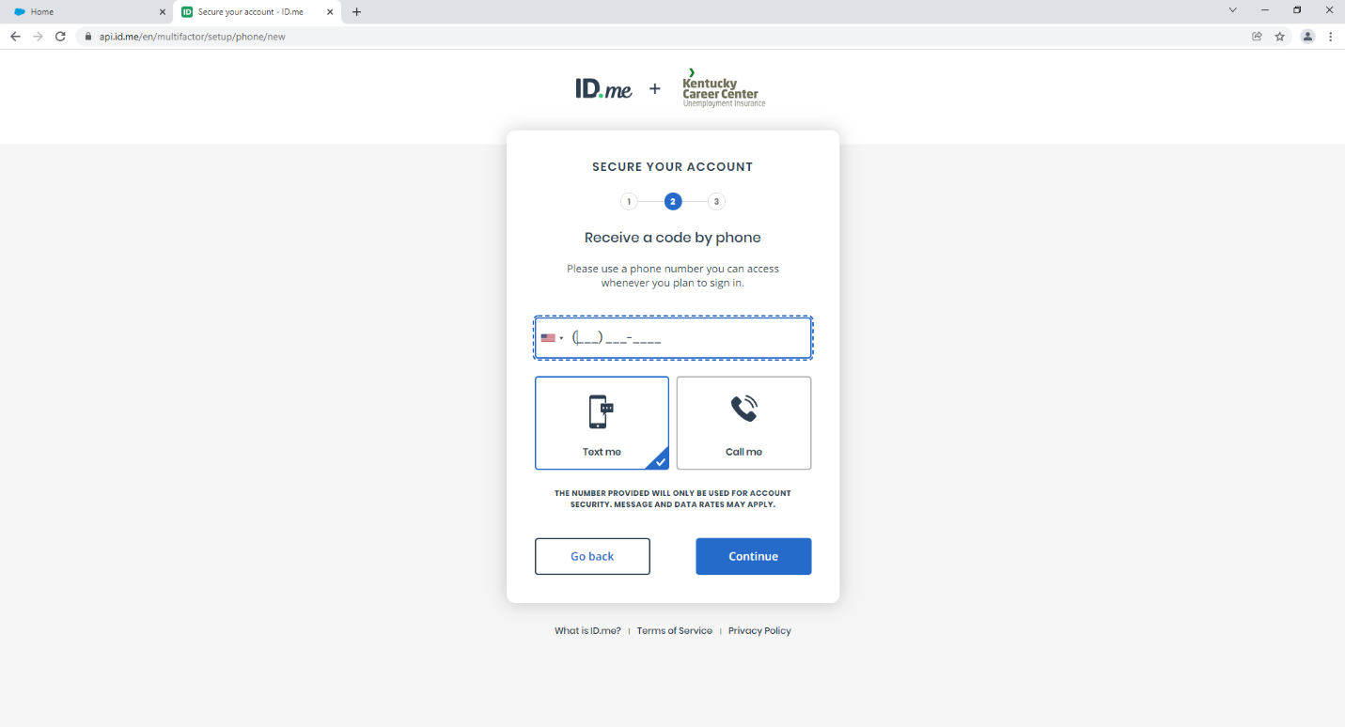
Recibirá un mensaje de texto con un código de 6 dígitos (o recibirá una llamada telefónica con una voz automatizada que proporciona el número)
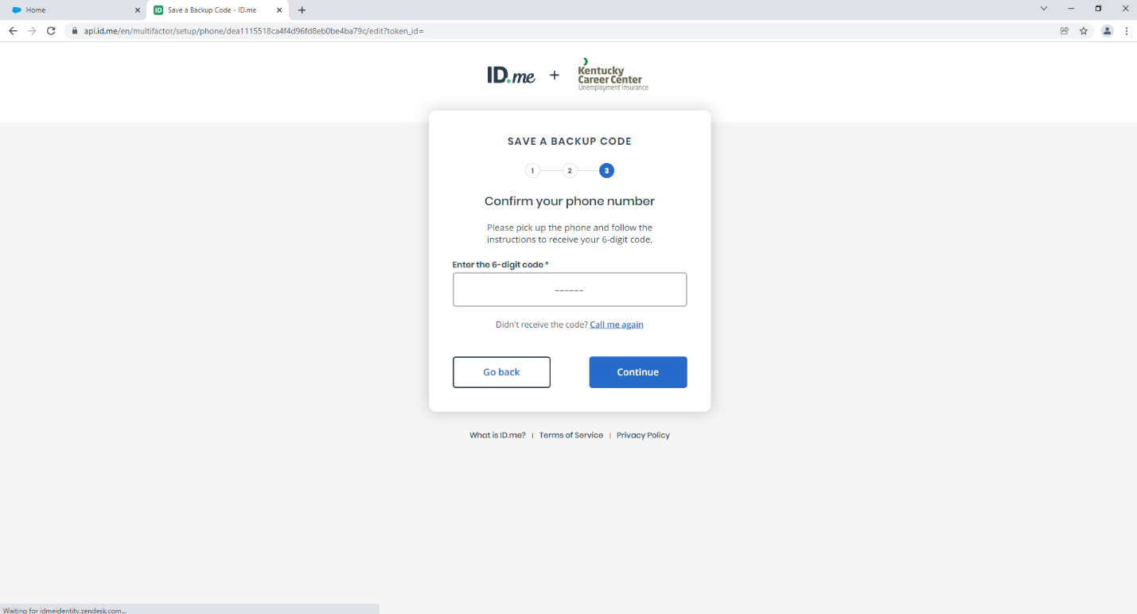

Esto completa su MFA (Multi-Factor Authentication), puede generar un código de recuperación si lo desea y escribirlo, tomar una foto o imprimirlo para sus registros. El código es IDME-XXXX-XXXX-XXXX con una mezcla de letras y números.
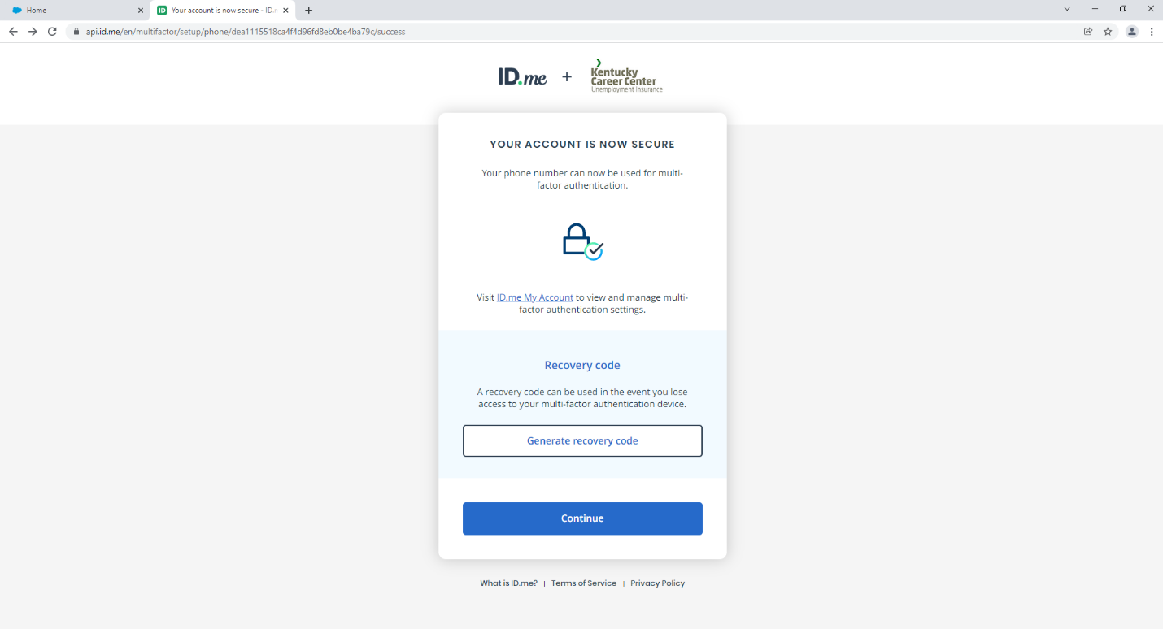
Ahora deberá verificar su identidad, pero cargando una foto de su licencia de conducir o tarjeta de identificación. También puede utilizar un pasaporte.
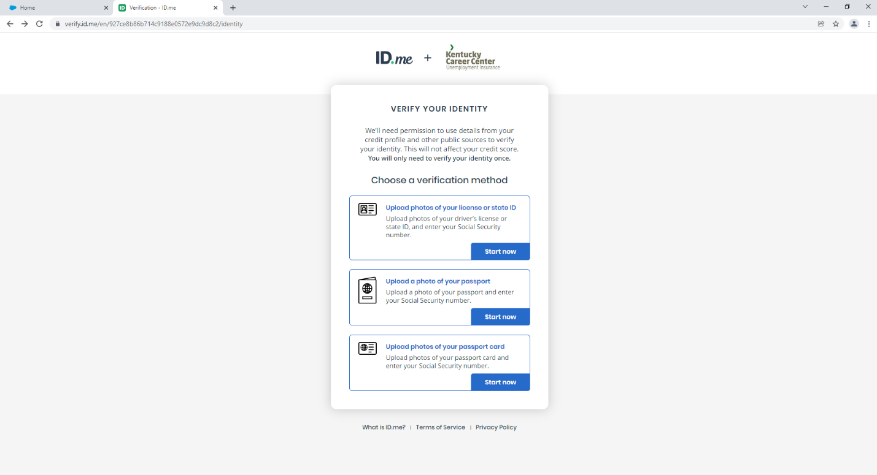

Se le pedirá que haga un "Selfie de video" o, más comúnmente conocido como un "Escaneo facial", por lo que tendrá que aceptar el Consentimiento de datos biométricos. Haga clic en el pequeño cuadro de acuerdo, luego el cuadro gris de continuar se volverá azul.
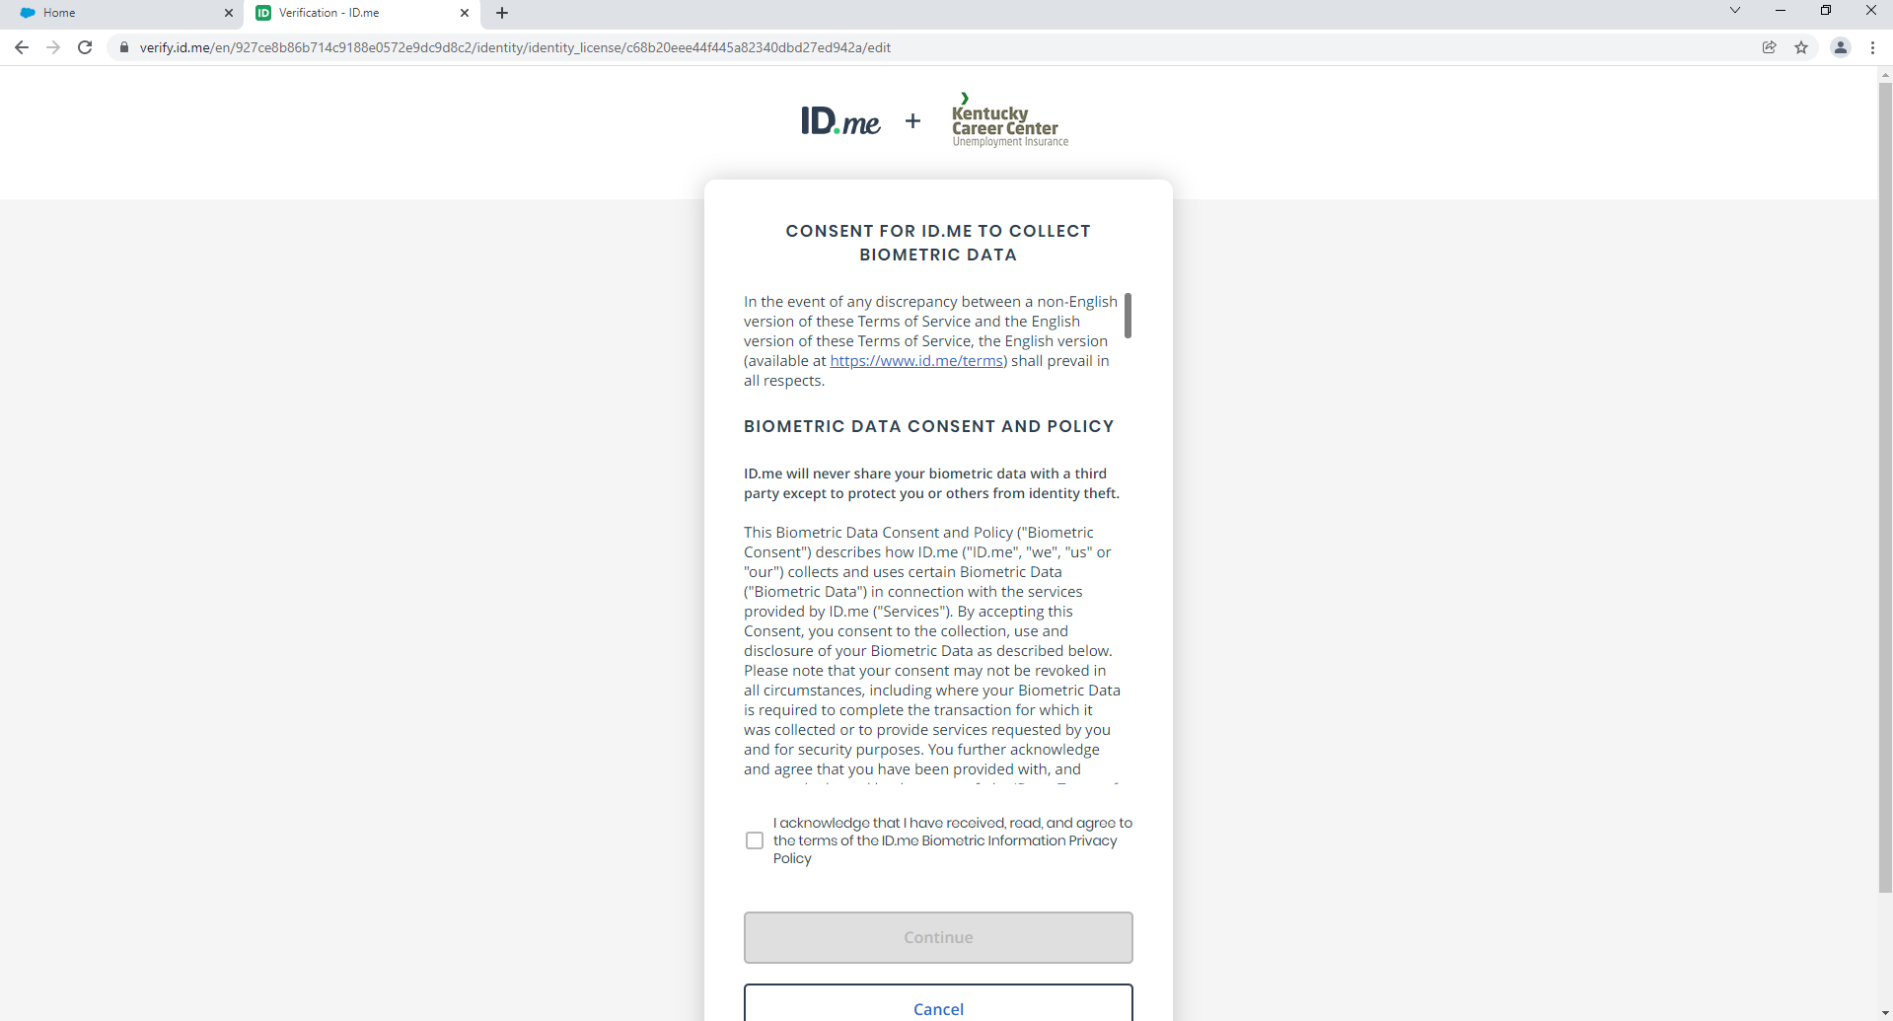
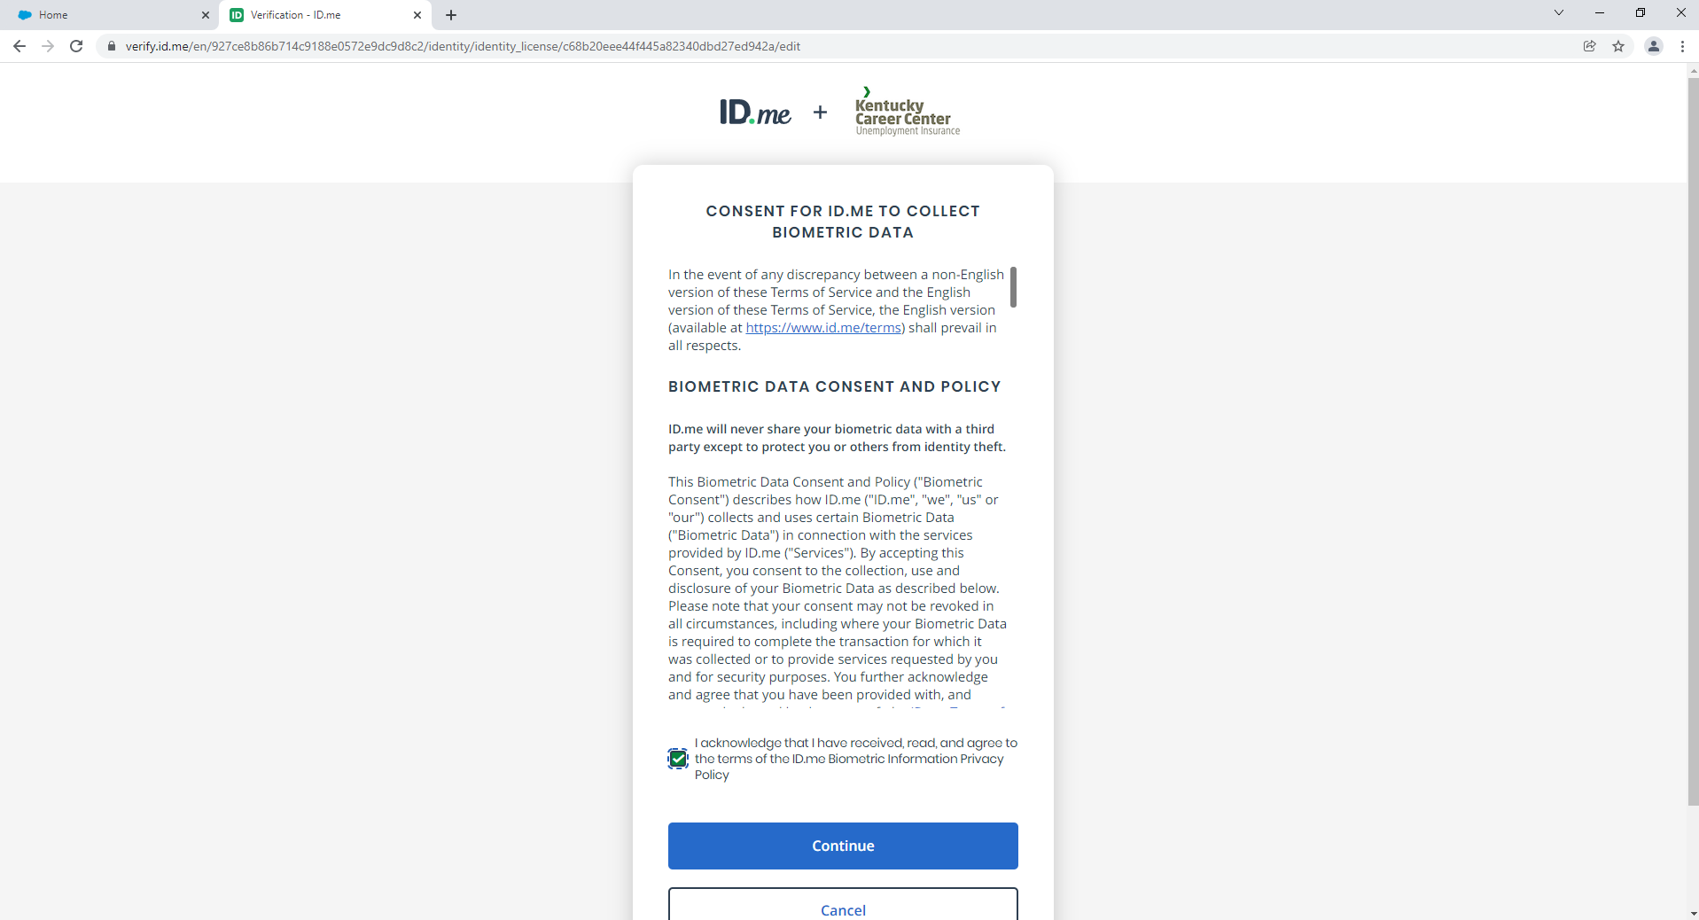

Si tiene un teléfono inteligente, puede hacer clic en Tomar foto para que se le envíe un enlace a través de un mensaje de texto para tomar una foto de su identificación.
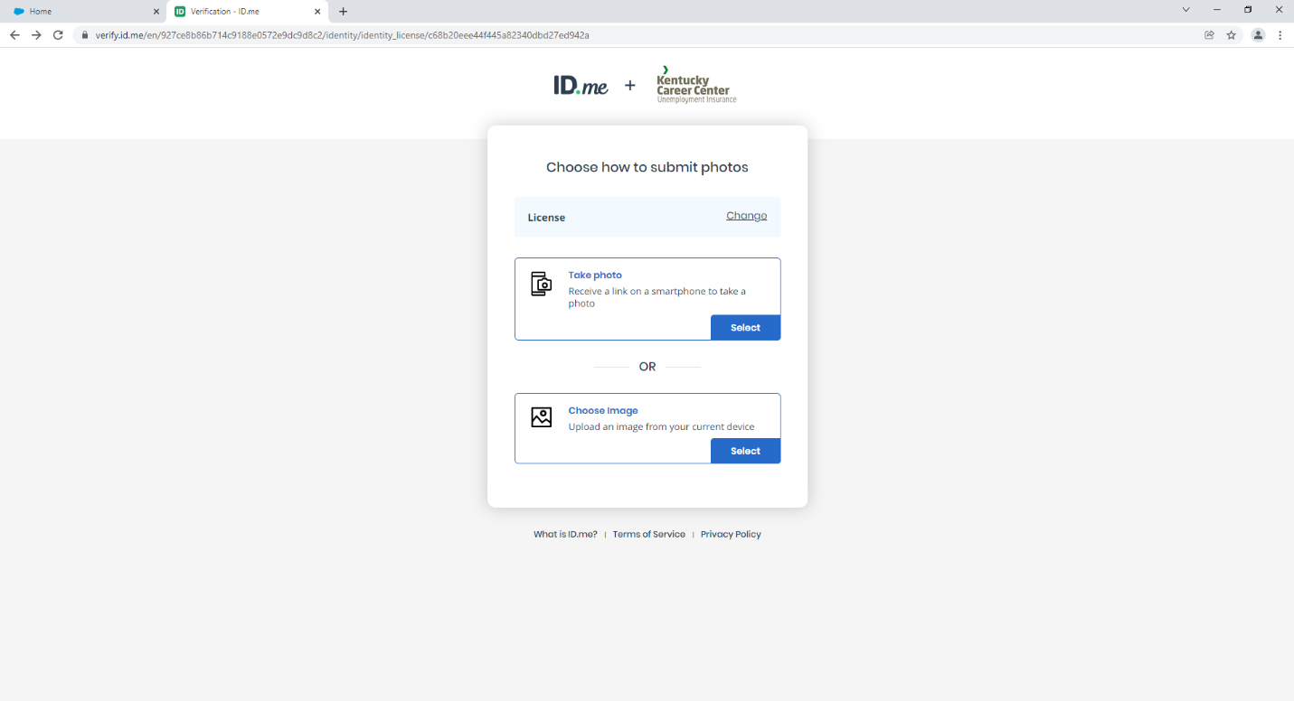
Verifique que el número de teléfono móvil sea correcto y haga clic en Continuar (tendrá su número ya en el cuadro)
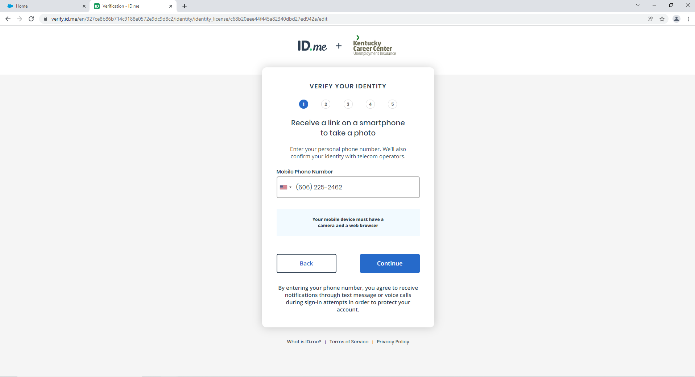

Se le notificará cuando se envíe el enlace.
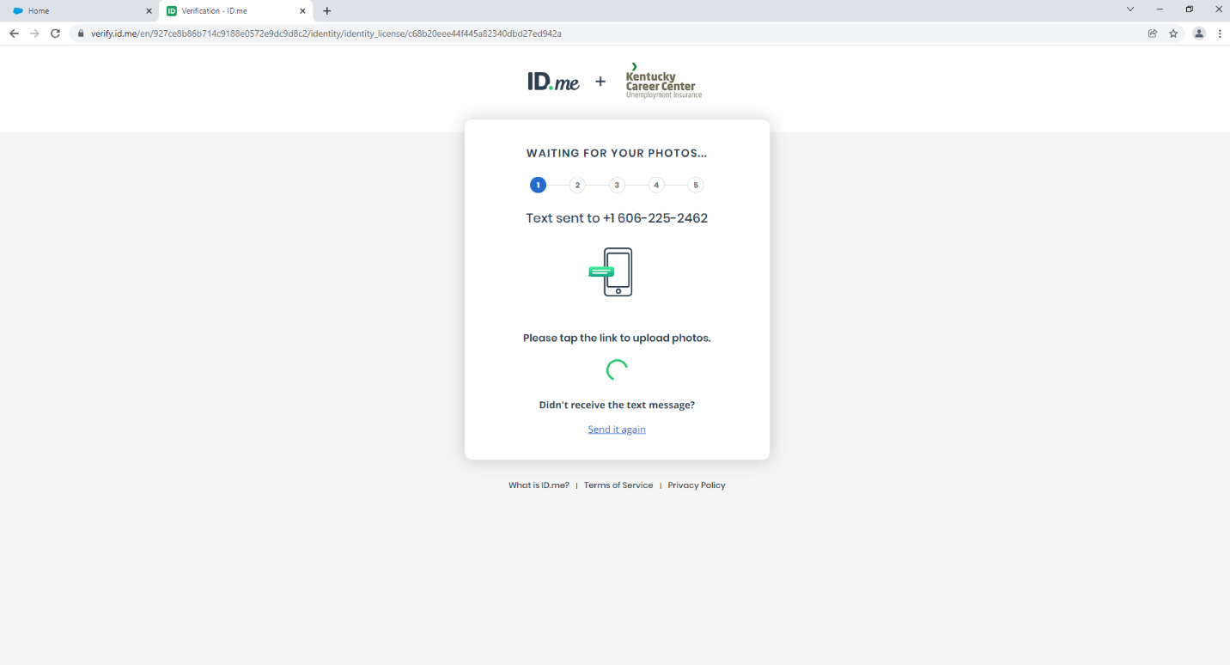
Una vez que sus documentos se hayan cargado y su Selfie de video esté completo, deberá verificar su información para verificar su exactitud. (La información se toma de sus documentos de identificación automáticamente).
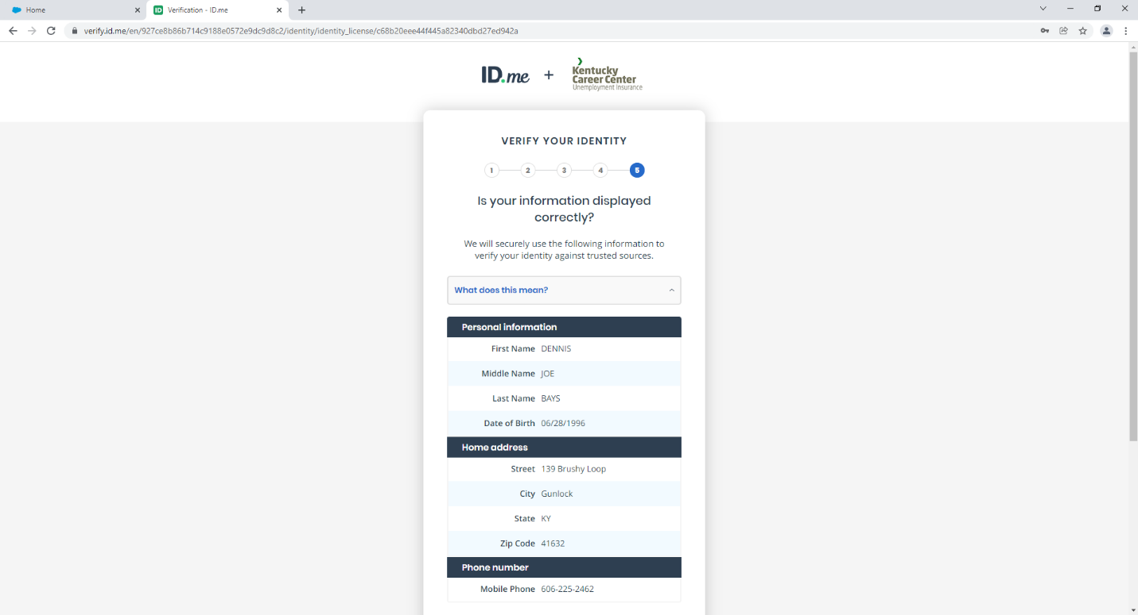

Después de hacer clic en Continuar, ID.me verificará su información para asegurarse de que coincida.
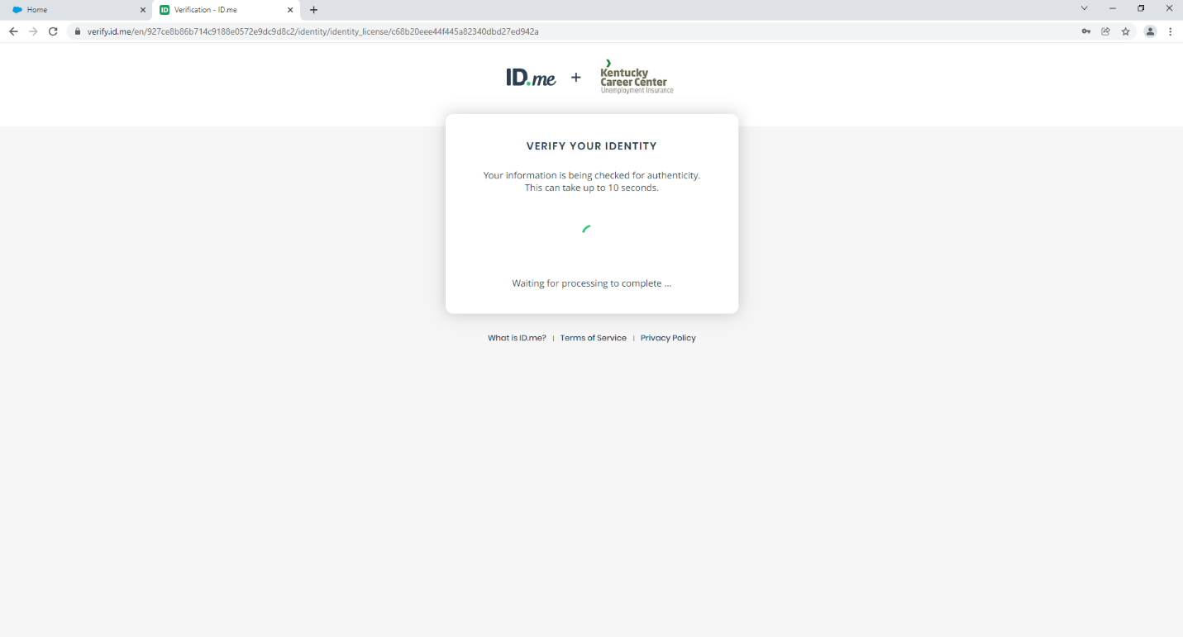
¡Haz clic en permitir y listo!
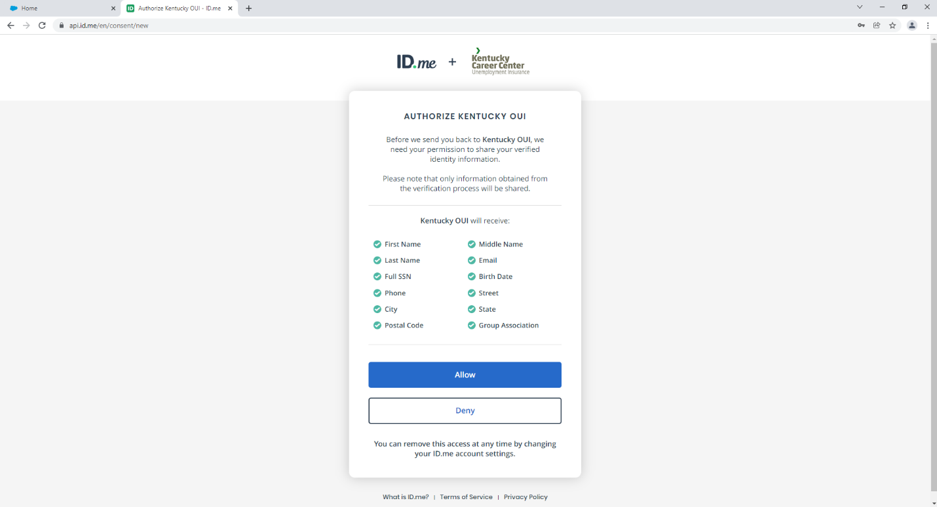

A veces dirá que hay un error de inicio de sesión único, no se alarme, es un problema común. Simplemente cierre esa pestaña (no la ventana) e inicie sesión nuevamente.
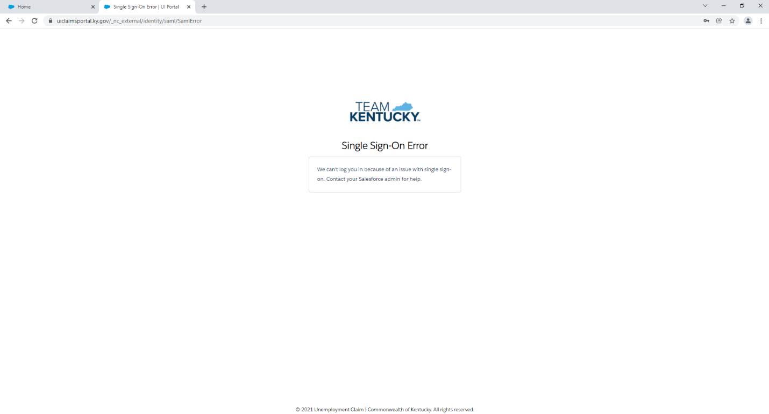
Cuando vuelva a iniciar sesión, se le pedirá que cree una nueva pregunta de seguridad y un PIN. Puede configurar el PIN en cualquier número de 8 dígitos que desee, pero debe ser de 8 dígitos y reemplazará a cualquier número PIN antiguo que haya tenido antes. 